Ficha de avaliação de Matemática– 4º ano
Avaliação do 2º trimestre
DATA:_____________________________________________________________________________________
Nome:_____________________________________________________________________________________
- Escreve os números por:
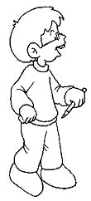

873 954 621
Ordens _____________________________________________________
____________________________________________________________
Classes _____________________________________________________
____________________________________________________________

75 962,364
Ordens _____________________________________________________
____________________________________________________________
Inteiro _____________________________________________________
____________________________________________________________

- Completa o quadro como nos exemplos.

Número dado | km | hm | dam | m
345 m |  |  |  | 345 m
52,85 km | 52,85 km
1 dam |  |  | 1 dam
0,52 hm |  | 0,52 hm

- Faz a correspondência correcta.

35 x 0,1 |  |  |  | 35 : 1000 |  |  |  | 3,5
35 x 0,01 |  |  |  | 84,32 : 10 |  |  |  | 0,35
35 x 0,001 |  |  |  | 35 : 10 |  |  |  | 0,035

- Representa usando algarismos:

- setenta milhões, trezentos e dois milhares e dezoito unidades______________________________
- trezentos e quatro milhares e setecentas unidades _______________________________________
5. Uma escola fez a seguinte encomenda de material.
  - Consultando o seguinte catálogo, completa a nota de encomenda:
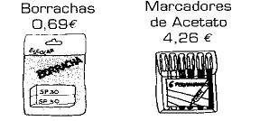

Quantidade | Material | Preço por unidade | Preço Total
15 | Conjuntos de borrachas
8 | Carteiras de marcadores de acetato
Total

5.1.Quanto pagou a escola pelo total da encomenda?

______________________________________________________________________

5.2.Se a escola pagar a encomenda em 3 prestações iguais, quanto pagará de cada vez?

______________________________________________________________________

6. O Tino, o Bento e o João já são velhotes e têm respectivamente LXXX, LXXV e LXXVII anos.

  - Rodeia a vermelho a idade do pastor mais velho.
  - Escreve esse valor em numeração árabe.

____________________________________

  - Rodeia a verde a idade do pastor mais novo.
  - Escreve esse valor em numeração árabe.
____________________________________

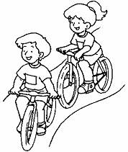
7. A Maria e o José foram passear de bicicleta.
O José andou 55,8 hm. A Maria andou 558 dam.

A Maria andou mais que o José.

O José andou mais que a Maria.

A Maria e o José andaram a mesma distância.

- Desenha no quadro os seguintes polígonos a partir das medidas dadas.

A) | 4 cm + 4 cm + 4 cm + 4 cm = 16 cm
B) | 3 cm + 9 cm + 3 cm + 9 cm = 24 cm
C) | ◻ | com 12 cm de perímetro

- Ordena os seguintes números por ordem decrescente.
39cm 6dm 0,2m 48mm 4,6dm 50cm 45m 65,7dm

 | > |  | > |  | > |  | > |  | > |  | > |  | >

- Este 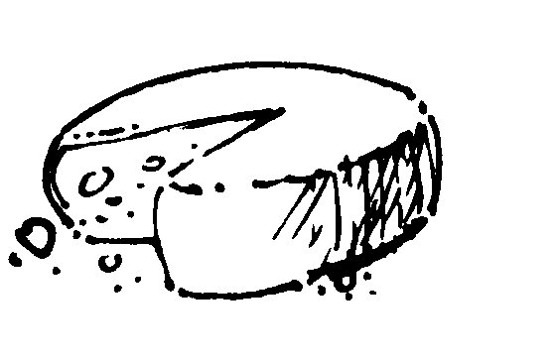 corresponde a 0,08 dos queijos produzidos pelo Zeca.

Este número é maior ou menor que a unidade?

__________________________________________

Trata-se de um número inteiro ou decimal?

__________________________________________

Quanto falta para a unidade?

__________________________________________

- Sabendo que o raio de uma circunferência é de 4 cm, quanto mede o seu diâmetro ?
Desenha-a .Desenha mais raios, sinalando o centro com a letra O e os raios com: OB, OC, OD.

- Assinala com um  as planificações de um cubo.

- Assinala os ângulos e identifica-os sendo a letra representada:

A
B

- ângulo ______________
- ângulo ______________
- ângulo ______________
- ângulo ______________
- ângulo ______________

C

D
E

- Resolve os problemas com muita atenção.
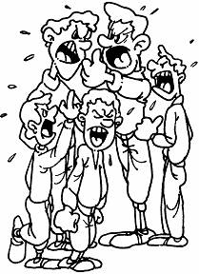
Os irmãos Cavaco estão sempre a discutir!
Compraram 545 ovelhas e agora querem saber quantas vão ficar para cada um. Dá-lhes uma ajuda antes que comecem a andar à cacetada!

R.: _________________________________________

O Rui queria comprar um ovo de chocolate que custava 5 € mas só tinha 0,6 desse dinheiro.
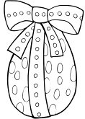
Quanto lhe faltava para comprar o ovo de chocolate?
Dados Indicação Operação

R:______________________________________________________

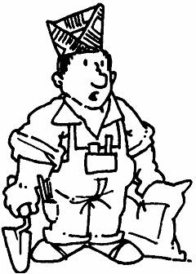

O pai do Filipe vai construir um muro à volta do jardim da sua casa. O jardim tem a forma de um triângulo e os lados, que são todos iguais, medem 3,5 dam cada um.
Quantos metros vai ter o muro?
Dados Indicação Operação

R: ___________________________________________________

Bom Trabalho!

